TP : GL

Question 7:
Pour modifier le message d'un commit qui a été fait, vous devez modifier, eclipse fournit un bouton qui vous permet de le faire automatiquement.

Question 8:
Les tests sont échec car les modifications que nous avons effectué sur la classe vecteur était sur la branche dev or la branche test est basé sur la version du master qui lui n’a pas encore reçu les modifications effectuées.

Question 9:

En rouge: Master
En vert: Test
En bleu: Dev
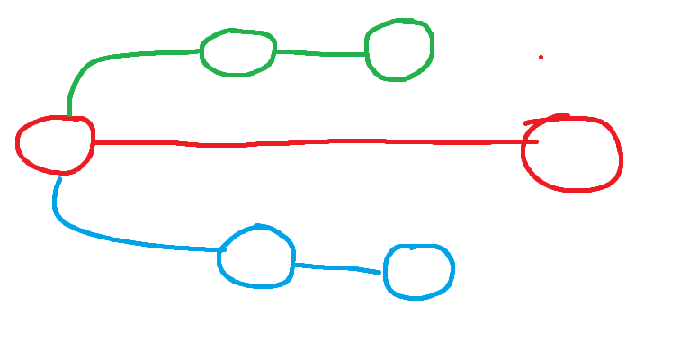
On ne peut plus lancer de tests car la classe de test n’est présente que dans la branche test.
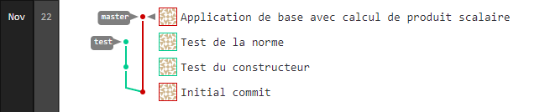
Les branches actuellement visible sur gitlab sont les branches master et test car ce sont les branches que nous avons push vers le serveur. La branche dév n’ayant pas encore été push elle n’est pas visible.

